Do DOXu míří PLI – sólová inscenace pro jednoho performera a 22 židlí

22 konferenčních židlí, obsesivní rytmus a jedno tělo v neustálé interakci s prostorem. Do DOXu přichází unikátní sólová inscenace Viktora Černického na pomezí tance, fyzického divadla a výtvarného umění, která přináší vizuálně působivou studii rovnováhy, vytrvalosti a kreativity. PLI je kinetická skulptura v neustálém pohybu – hra mezi gravitací, rovnováhou a nekonečnými možnostmi formy.

V sólové inscenaci PLI se performer Viktor Černický stává architektem i živým stavebním materiálem, který v nekonečném cyklu konstrukce, dekonstrukce a rekonstrukce proměňuje obyčejné objekty ve fascinující vizuální kompozice. Prostor se pod jeho rukama neustále formuje – dynamická instalace se střetává s performativní precizností, pohyb se mění v sochu, chaos v dokonale organizovaný celek. PLI je nepředvídatelné a vtipné představení, které navazuje na barokní filosofii Gottfrieda Wilhelma Leibnize, ovšem barokní robustnost je nahrazena prostorovou skromností a materiálním minimalismem.
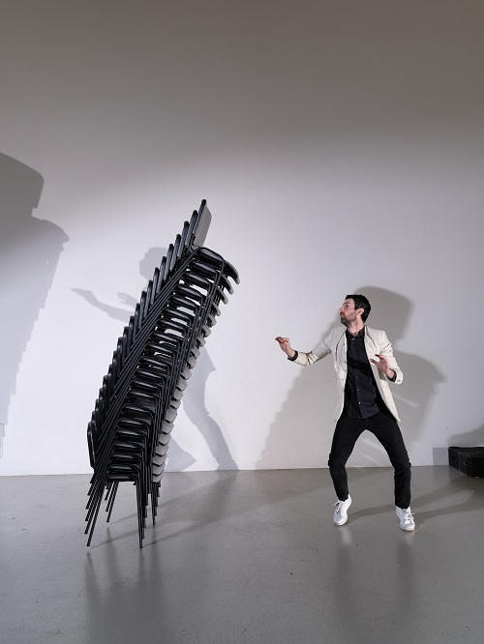
„Leibniz spojuje zdánlivě nemožné. Přivádí nás k přemýšlení o komplexnosti a rafinovanosti tohoto světa pomocí velmi jednoduchých a pochopitelných principů. Rozmnožuje je a skládá, ohýbá je všemi možnými způsoby a tolikrát, až nakonec stojíme před Světem jako sofistikovaným architektonickým dílem. Vytváří dílo extrémně bohaté na detaily, propracované ve stylu, robustně tvarované a těžko uvěřitelné, přesto zůstává jednoduchý, skromný a absolutně pravdivý. Leibniz byl skutečným dítětem barokní epochy. Myšlenka, která mě vedla k vytvoření představení, které ohýbá naši představivost a tají náš dech, aniž jsme ploší ve formě a přímočaří ve výrazu, tak nakonec vyplývá z barokního ohýbání reality a Leibnizovy potřeby odrážet skutečnosti, které se pro svobodnou lidskou bytost často stávají transcendentními,“ přibližuje Viktor Černický.
↑ Viktor Černický, PLI, foto Vojtěch Veškrna, © DOX

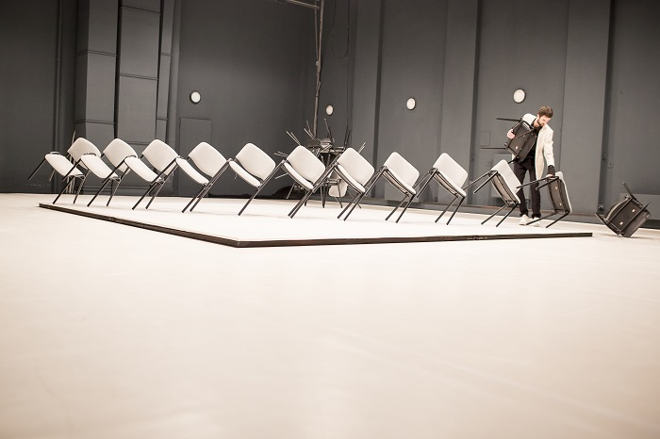
↑ Viktor Černický, PLI, foto Vojtěch Brtnický, © ZDRUHESTRANY

DOX uvádí dílo Viktora Černického v rámci svého programu podpory etablovaných českých performerů s originálním scénickým jazykem.

Neodbytná přítomnost architektonického myšlení umožňuje PLI bezprostřední komunikaci s okolím, do nějž je dílo zasazeno. Opakovaně se objevuje na řadě různých specifických míst – jak v interiéru, tak i venku. Genius loci vybraných míst poskytuje představení jedinečný prostorový a architektonický kontext. PLI se tak odehrálo např. v synagoze, přístavu či v parcích.

Nyní našlo představení své útočiště v prostorách Centra současného umění DOX, pro které jej do programu vybral ředitel pro živé umění Viliam Dočolomanský: „Viktoru Černickému se podařilo dosáhnout významného mezinárodního ohlasu pro svou inscenaci PLI, kdy byl kromě jiných míst uváděn jako první český performer v prestižním pařížském Théâtre de la Ville. DOX chce uvedením několika repríz PLI ve svých prostorech napomoci tomu, aby toto konceptuální a minimalistické dílo mohlo vidět víc diváků, a přispět tak k zaměření pozornosti na osobitý styl Viktora Černického.“

Viktor Černický je performer a choreograf, jehož práce redefinuje vztah mezi tělem, objektem a prostorem.

Ocenění
Od své premiéry v roce 2018 bylo PLI uvedeno na více než 120 světových scénách – od vůbec prvního uvedení české choreografie v pařížském Théâtre de la Ville přes Barcelonu, Řím, Stockholm až po Bangkok, Hongkong a další. Z téměř 700 různých projektů se PLI zařadilo mezi dvacítku evropských představení v prestižním katalogu Aerowaves Twenty20. Mladé diváctvo v Londýně pomohlo projekt adaptovat pro nejmenší věkové kategorie v projektu Shape It. V roce 2019 získalo PLI Cenu diváků i Hlavní cenu České taneční platformy. Za koncept a choreografii obdržel Viktor Černický nominaci v kategorii tanec a pohybové divadlo v rámci Ceny Divadelních novin 2019. V Praze tento projekt přesto zůstává téměř neznámý.

Kredit
Název: PLI
Koncept / choreografie / performance: Viktor Černický
Scénografie: Drahomír Stulír
Light design: Zuzana Režná / Martin Příhoda
Dramaturgie: Lukáš Karásek
Produkce: Petra Hanzlíková / ZDRUHESTRANY
Premiéra: 11. listopad 2018, PONEC – Divadlo pro tanec
Koprodukce: Tanec Praha / PONEC – Divadlo pro tanec

Představení vzniklo ve spolupráci s:
BuranTeatr Brno, CNK Záhrada v Banské Bystrici (SK), Stanica Žilina-Zariečie (SK), Théâtre De L’arsenal ve Val-de-Reuil (FR), CIRQUEON Praha, Divadlo Alfréd ve dvoře, Studio Alta a Festival Bazaar, Divadlo Pôtoň (SK), Festival Kiosk (SK), Operaestate Bassano del Grappa (IT).

Představení je realizováno za finanční podpory Ministerstva kultury ČR, Statutárního města Brna a hl. města Prahy.

Viktor Černický
Viktor Černický je choreograf, performer, dramaturg a pedagog žijící v Praze. Ve své tvorbě propojuje prvky tance, cirkusu a vizuální performance. Do světa performativního umění vtrhl s představením PLI – sólovou inscenací pro jednoho performera a 22 židlí, která mu přinesla mezinárodní uznání, získala řadu ocenění a byla zařazena do výběru Aerowaves Twenty20.
Viktora zajímá dialogický a vztahový rozměr performativního umění. Vytváří fyzicky náročná díla, která zdůrazňují ambivalentní vztah mezi subjektem a objektem. Zkoumá napětí mezi uměle vytvořenými rámci performancí a spontánností lidských akcí. Ve snaze testovat herní principy a různorodé způsoby lidské komunikace vytvořil představení PRIMA, v němž se na jevišti objevují neprofesionální interpreti.
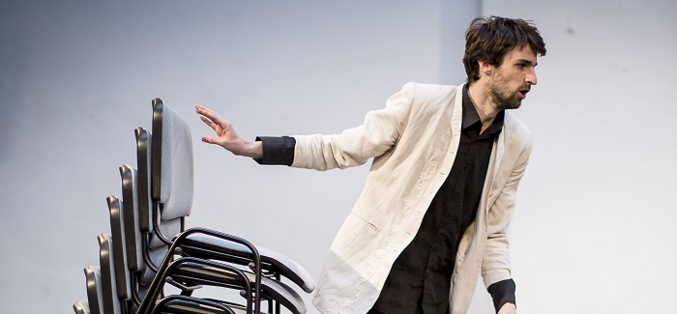
↑ Viktor Černický, PLI, foto Vojtěch Brtnický, © ZDRUHESTRANY

Uvedení v DOXu:
12. a 13. května 2025 v 19.00
Auditorium Centra současného umění DOX
Poupětova 1, Praha 7

Tiskovou zprávu a fotografie si lze po registraci stáhnout v sekci Press

Trailer ke stažení: https://vimeo.com/396785286

Kontakt:
Karolína Kočí
E karolina.koci@dox.cz
T +420 777 870 219
www.dox.cz

